المحاضره 18 المراجعه النهائيه
ماهي القطاعات الاقتصاديه الاربعه التي تتفاعل معها مع نموذج التدفق الدائري للإنفاق والدخل :
- قطاع المستهلكين - قطاع المنتجين - القطاع الحكومي - القطاع الخارجي
كيف يحدث التدفق للدخل والأنفاق :
تتحدد أسعار أو عوائد عوامل الإنتاج في سوق الموارد حيث يمثل قطاع المنتجين فـي هذه الحالة جانب الطلب، بينما يمثل قطاع المستهلكين جانب العرض، في ذلك السوق، تتحدد أسعار السـلع والخدمـات في سوق المنتجات ، يمثل قطاع المستهلكين في هذه الحاله جانب الطلب بينما يمثل قطاع المنتجين جانب العرض.
ماهي حالات فشل السوق والتي تستوجب التدخل الحكومي :
- السلع العامه - حالة التأثيرات الخارجيه - حالة الاحتكار الطبيعي
ماهي السلعه العامه؟ هي سلعه تستهلك جماعياً ولا يمكن حرمان أحداً من استهلاكهاوتقدم دون مقابل.
ماهي التأثيرات الخارجيه ؟ وماهي الطريقة المثلى للتعامل معها ؟
حالات التأثيرات الخارجية: هي الحالات التي يترتب على النشاط الإنتاجي أو الاستهلاكي فيها آثار خارجية (غير مقصودة)
قد تكون موجبه وقد تكون سالبه –
الطريقة المثلى للتعامل معها: تدخل الحكومة بفرض (الضرائب أو عن طريق اللوائح والقوانين) للحد من نشاط السالبه وتحفيز الأنشطه ذات المنافع الايجابيه
عرف الناتج المحلي الاجمالي (GDP) ؟
- القيمه السوقيه ( بالاسعار الجاريه ) لجميع السلع والخدمات النهائيه المنتجه في قطر معين و خلال فتره زمنيه معينه
لماذا تم استخدام القيمه السوقيه في حساب الناتج المحلي الاجمالي ؟
تجميع كيمات السلع والخدمات المنتجه بوحداتها الطبيعيه أمر غير ممكن بسبب عدم تجانس وحدات القياس لذلك
نستخدم القيمه السوقيه.
مالمقصود بمشكلة الاحتساب المزدوج ومالحل لهذا المشكله ؟
تضخيم قيمه الناتج المحلي الاجمالي نتيجة لاحتساب قيم السلع الوسيطه لأكثر من مره – لحل مشكلة الاحتساب المزدوج
نستخدم قيمة السلعه أو الخدمه النهائيه أو نستخدم طريقة القيمه المضافه.
كيف تفرق بين الناتج القومي الاجمالي والناتج المحلي الاجمالي ؟
الناتج القومي الاجمالي (GNP) يشمل قيمة السلع والخدمات النهائيه المنتجه من قبل الافراد والشركات الوطنيه سواء تم الانتاج في داخل او خارج القطر في حين أن الناتج المحلي الاجمالي (GDP) يهتم بما انتج داخل الدوله سواء كان هذا الانتاج بواسطة مواطنين أو اجانب
المدفوعات التحويليه لاتدخل في احتساب الناتج المحلي لماذا؟ أعطي امثله لها ؟
دخولها لا يقابلها إنتاج وذلك لعدم مشاركة أصحابها في إنتاج الناتج المحلي الاجمالي ومثال لها كإعانات البطاله والضمان الاجتماعي ودعم الاسر الفقيره .... إلخ
ماهي مكونات طريقة الانفاق؟
الاستهلاك + الاستثمار +الانفاق الحكومي + صافي الصادرات GDP = C + I + G + X – M
ماهي مكونات طريقة الدخل ؟
مجموع دخول العاملين ( الرواتب ) + الإيجارات + أرباح الشركات + دخول الأعمال الصغيرة + صافي الفوائد + صافي الضرائب + الاهلاكات.
مثل لما لايحسب في الناتج المحلي الاجمالي ؟
العمليات الغير سوقية(خدمات ربات البيوت) - السلع التي يتم يستهلكها منتجوها كصغار المزارعين -
الخدمات الحكومية المجانية كالأمن والدفاع - المدفوعات التحويليه
متى يكون الناتج المحلي الاجمالي أكبر من الناتج المحلي القومي الاجمالي ؟
يكون من الناتج المحلي الإجمالي (GDP)أكبر الناتج القومي الأجمالي (GNP) عندما تكون عوائد عناصر الإنتاج الأجنبية في القطر أكبر من عوائد عناصر الإنتاج للقطر في الخارج.
حيث أن : GNP = GDP + NFI
قوانين الحسابات القوميه :
الناتج المحلي الاجمالي (طريقة الانفاق) = الاستهلاك + الاستثمار +الانفاق الحكومي + صافي الصادرات
GDP = C + I + G + X – M

الناتج المحلي الاجمالي (طريقة الدخل)=
مجموع دخول العاملين ( الرواتب ) + الإيجارات + أرباح الشركات + دخول الأعمال الصغيرة + صافي الفوائد + صافي الضرائب + الاهلاكات.
الناتج القومي الاجمالي = الناتج المحلي الأجمالي + صافي عوائد عناصر الإنتاج GNP = GDP + NFI
الناتج القومي الصافي = الناتج القومي الاجمالي – إهلاكات الاصول الثابته NNP = GNP – D
الدخل المحلي الصافي = الناتج المحلي الأجمالي – (صافي الضرائب غير المباشرة + إهلاكات الأصول )
NDI = GDP – [NIT + D]
الدخل الشخصي = صافي الدخل المحلي – (الضرائب على أرباح الشركات + الأرباح غير الموزعة + أستقطاعات الضمان الأجتماعي) + (مدفوعات الضمان الاجتماعي وتعويضات البطالة والمساعدات الحكومية للأسر الفقيرة + الفوائد على الدين العام)
الدخل الشخصي المتاح = الدخل الشخصي – ضريبة الدخل الشخصي
كيف تفرق بين الناتج المحلي الأسمي والناتج المحلي الحقيقي ؟
يطلق على الناتج المحلي المقوم بالأسعار الجاريه . الناتج المحلي النقدي أو الأسمي بينما يطلق عليه مقوما بأسعار سنة الاساس بالناتج المحلي الاجمالي الحقيقي
الزياده في الناتج المحلي قد لاتعكس زياده في الانتاج ومن ثم رفاهية المجتمع كيف تعلل ذلك ؟
الزياده في الناتج المحلي قد لاتعكس بالضروره زياده حقيقيه في الأنتاج وبالتالي تحسن في رفاهية المجتمع
فقد تكون الزياده في الناتج المحلي الاجمالي ناتجه فقط عن ارتفاع مستوى الاسعار الأمر الذي يؤثر سلبا على رفاهية المجتمع
كيف يحسب الأجر الحقيقي ؟ ومااستخدامه؟
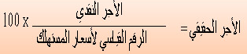
نقابات العمل، والتنظيمات النقابية الأخرى، في مفاوضاتها الهادفة إلى حماية الأجور الحقيقية (Real Wages) لأعضائها، بزيادة الأجور النقدية بنسبة تعادل الزيادة في نسبة الرقم القياسي لأسعار المستهلك.
ماهي التحفظات على استخدام الرقم القياسي لأسعار المستهلك CPI كمعدل للتضخم ؟
1- التغيرات في الأنماط الاستهلاكية 2- ظهور السلع والخدمات الجديدة
3- التحسن في نوعية المنتجات 4- حسومات الأسعار
كيف يقاس النمو الأقتصادي:
ويمكن قياس النمو الاقتصادي باستخدام الناتج المحلي الإجمالي الحقيقي على النحو التالي:
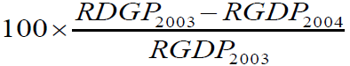
مايبرر شكل منحنى العرض الكلي في الأجل الطويل :
يتساوى الناتج المحلي الإجمالي الحقيقي (RGDP) مع الناتج المحلي الإجمالي الكامل (Yp) ويكون المنحنى خطاً عمودياً، حيث يبقى الناتج الإجمالي الحقيقي عند مستوى الناتج المحلي الإجمالي الكامن، فلا يتأثر بتغير مستوى الأسعار والاجور بذات النسبه .
محددات الطلب الكلي :
1- مستوى الاسعار 2- التوقعات 3- السياسات الماليه والنقديه 4- متغيرات الاقتصاد العالمي
عرف الميل الحدي للاستهلاك؟
نسبة التغير في الاستهلاك مع تغير الدخل – وهي تقيس الزياده في الاستهلاك لكل ريال اضافي في الدخل .
مالمقصود بالكفاءه الحديه الاستثماريه ؟
معدل الخصم الذي يجعل القيمة الحالية للعائد المتوقع من الاستثمار مساوياً لمعدل الفائدة الحالي. إذا كانت الكفاءة الحدية لرأس المال أكبر من معدل الفائدة الحالي، فسيكون من المربح القيام بالاستثمار.

ما العلاقة بين طلب الاستثمار وسعر الفائده ومع معدل الفائده :
العلاقه بين حجم الاستثمار ومعدل الفائده عكسيه حيث انه يمثل تكلفة التمويل أما علاقة طلب الاسثمار مع معدل الفائده فهي طرديه
ماهي محددات الكفاءه الحديه للاستثمار؟
الطلب المتوقع - التقدم التقني - تكاليف الأنتاج - رصيد رأس المال
الاهتمام بالاسئله للمراجعه - نهاية العرض الكلي والطلب الكلي -
توازن الاقتصاد الكلي :
1- نموذج ذو قطاعين 2- نموذج ذو 3 قطاعات 3- نموذج ذو 4 قطاعات
مراجعة المسائل الرياضيه محاضرة المراجعه السابقه
شرطا التوازن للنموذج ذو الاربعة قطاعات:
الشرط الأول: تعادل الدخل المحلي الإجمالي (العرض الكلي) مع الإنفاق على الناتج المحلي الإجمالي (الطلب الكلي) ويمكن صياغته على النحو التالي: Y = C + Ia + Ga + Xa – M
الشرط الثاني: عن تعادل مجموع التسربات مع مجموع الحقن أي: (S + T + M) = (I + G + X)
مسائل التوازن في نهاية الباب
تعريف البطاله ؟ التعطل (التوقف) الجبري لجزء من قوة العمل في مجتمع ما برغم القدرة والرغبة في العمل و الانتاج.
أنواع البطاله؟ (1) البطالة الاحتكاكية. (2) البطالة الهيكلية. (3) البطالة الدورية. (4) البطالة المقنعة.
مالذي يميز التكلفه الاقتصادية للبطاله ؟
كونها خسارة غير قابلة للتعويض لفوات الوقت اللازم للإنتاج وعدم أمكانية خزنه أو استعادة استخدامه.
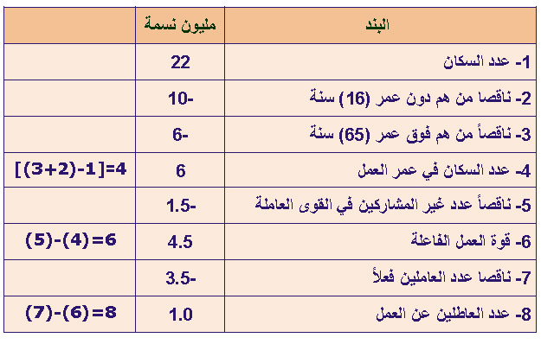
تقسيمات السكان (المسح السكان) مسألة البطالة وحساب مؤشرات سوق العمل ثلاث
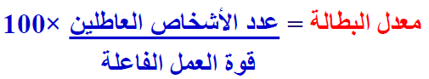

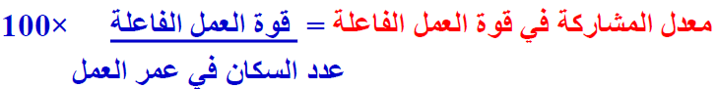

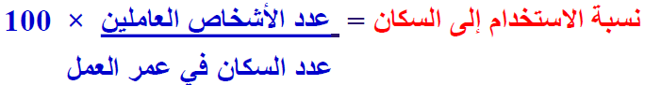

الدورات الاقتصادية: تهتم الدورات الاقتصادية بتفسير التقلبات التي تتميز بها اقتصاديات السوق
الاسباب الرئيسية للدورات الاقتصادية:
(1) التغير في الناتج المحلي الاجمالي (2) التغير في معدلات البطالة او الاستخدام. (3) التغير في المستوى العام للأسعار.

مراحل الدورات الاقتصادية:
مرحلة الركود او الانكماش - مرحلة الكساد - مرحلة الانتعاش - مرحلة الرفاهية
تعريف التضخم:التضخم هو الحالة التي تتسم بالارتفاع المستمر والملموس في المستوى العام للأسعار
اسباب التضخم: 1- التضخم الناتج عن سحب الطلب 2- التضخم بدفع التكلفه 3- التضخم المستورد
المتضضرين والمستفيدين من التضخم :
المتضررين: أصحاب الدخول الثابته – أصحاب المدخرات النقديه – الدائنين
المتعايشين(ستفيدين): أصحاب الدخول غير المحدوده(التجار) – المدينين – المضاربين في أسواق المال
سياسات علاج التضخم :
- إتباع سياسة نقدية انكماشية - زيادة نسبة االفائدة الممنوحة - عدم اللجوء لتمويل عجز الموازنة بطباعة المزيد من العملة - إتباع سياسات تشجع على الانتاج وتعمل على خفض تكاليف الانتاج
طريقة حساب الرقم القياسي لأسعار المستهلك :
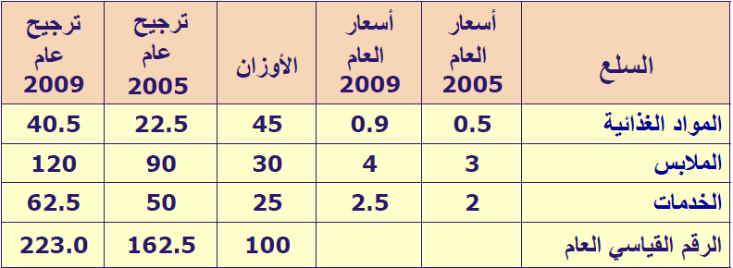
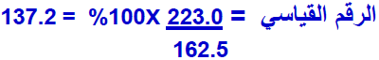
أي أن هنالك زيادة في الأسعار لسنة 2009 (سنة المقارنة) تصل إلى حوالي37.2% مقارنة بالسنة2005 (سنة الأساس) أي أن هنالك تضخم بالمعدل 37.2% معدل التخضم 100 – 137.2 = 37.2%
مخفض الناتج المحلي الاجمالي:
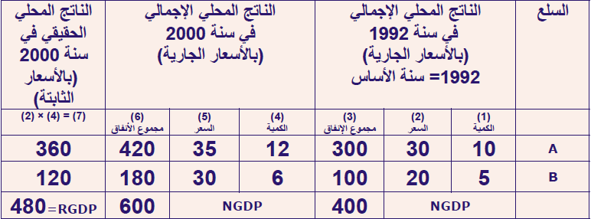
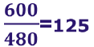
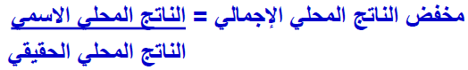
مساوئ نظام المقايضة:
عدم توافق الرغبات – عدم وجود وحده لقياس القيمة – تعدد الاسعار النسبيه للسلع – تدني كفاءة التبادل
التعريف الوظيفي للنقود:
أنها أي شيء يمكن أن يؤدي وظائف النقود شريطة أن يلقى قبولاً عاماً في التبادل بين أفراد المجتمع
وظائف النقود:
وسيط للتبادل – مخزن (مستودع) للقيمه – وحدة لقياس القيمه – معيار للمدفوعات الآجله
وظائف البنوك التجاريه:
قبول الودائع – تقديم القروض والتسهيلات الائتمانيه – خصم الاوراق التجاريه – إصدار خطابات الضمان –
إصدار خطابات الاعتماد

عرض النقود:
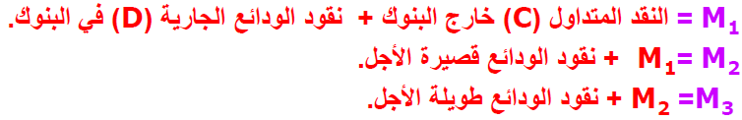
خلق النقود: لحساب مجموع الودائع التي يمكن للنظام المصرفي توليدها من قدر معين من الاحتياطات :

مثال: احسب الزياده في مجموع الودائع الكليه الناتجه عن زيادة احتياطيات النظام المصرفي بمقدار 100 ريال اذا علمت أن الاحتياطي القانوني يساوي 5% :
وظائف البنك المركزي:
- بنك الحكومة: إصدار العمله الوطنيه - بنك البنوك : ضبط عمل المؤسسات المالية
- انواع السياسه النقديه :
1- السياسه النقديه التوسعيه : عندما يمٌر الاقتصاد بمرحلة الركود تحسبا لانزلاقه في مرحلة الكساد.
2- السياسه النقديه الانكماشيه: في حالة الانتعاش الاقتصادي الزائد والذي قد يهٌدد بإحداث التضخم.
تضارب اهداف السياسات :
السياسه النقديه التى تستهدف زياده الطلب الكلي لانعاش الاقتصاد فبالرغم من اثرها الايجابي على خفض البطاله يخشى من تاثيرها السلبي على زياده معدل التضخم
منحنى فيليبس: يوضح أن هناك علاقة عكسية بين معدل البطالة ومعدل التغير في الأجور النقدية كمؤشر لمعدل التضخم .
الادوات الكميه للسياسه النقديه : الاحتياطي القانوني - معدل الخصم - عمليات السوق المفتوحه.
السياسة النقدية:
في حالة الركود الاقتصادي، يتٌبنى البنك المركزي سياٌسة نقديةٌ توسعيةٌ عن طريق :
- خفض نسبة الاحتياٌط القانوني للبنوك التجاريةٌ – أو تخفيض معدل الخصم – أو شراء السندات
أما في حالة الانتعاش الاقتصادي يقٌوم البنك المركزي باتباع سياٌسة نقديةٌ انكماشيةٌ، وذلك عن طريق:
- بزياٌدة نسبة الاحتياٌطي القانوني للحد من نشاط البنوك التجاريةٌ –أو زيادة معدل الخصم – أو بيع السندات
قانون الميزه المطلقه:
يكون بإمكان كل قطر، بسبب اختلاف ظروف الإنتاج أن يصدر إلى القطر الآخر سلعة معينة بتكلفة أقل مما لو تم إنتاجها في ذلك القطر الآخر.
وسائل حماية التجارة الدولية:
التعريفه الجمركيه: هي وسيلة إلى حماية الصناعات الوطنية من المنافسة الأجنبية، والأهم أنها تمثل مصدراً مهماً للإيرادات الحكومية. ونظام الحصص
مالذي يبرر حماية التجارة الدولية:
- نظرية الصناعة الناشئة - نظرية الإغراق - ميزان المدفوعات.
تعريف ميزان المدفوعات:
عبارة عن كشف بالقيمة النقدية لجميع المبادلات التي تمت بين قطر معين والعالم الخارجي خلال سنة معينة.
استعادة التوازن في ميزان المدفوعات باستخدام اسعار الصرف :
انخفاض سعر العمله الوطنيه بالنسبه للعملات الاخرى سيؤدي إلى انخفاض الواردات بسبب ارتفاع سعر السلع المستورده مقومه بالعمله الوطنيه وسيؤدي من ناحية اخرى الى زيادة الصادرات بسبب انخفاض أسعار السلع الوطنية مقومة بالعملات الاجنبيه إلى أن يتم إعادة التوازن في ميزان المدفوعات
مصادر تمويل عجز الموازنة ( الدين العام الاقراض) :
من مصادر داخليه من البنك المركزي بإصدارات نقديه جديدة أو بالاقتراض من البنوك التجاريه والجمهور .
أو من مصادر خارجية سواء كانت حكومات أو منظمات دولية أو من بنوك تجارية أجنبيه .

أدوات السياسه الماليه : الانفاق الحكومي – الضرائب
العلاقه بين الضريبة ودخل التوازن :
العلاقة بين الضريبة ودخل توازن الاقتصاد علاقة عكسية. لذلك، تستخدم الحكومة خفض الضرائب في حالة رغبتها في تبني سياسة مالية توسعية وتعمد إلى زيادة الضرائب في حالة رغبتها في انتهاج سياسة مالية انكماشية
فله أثر إيجابي مباشر على الطلب الكلي ومن ثم على الدخل التوازني (Gأما الانفاق الحكومي(
ماهي ادوات السياسات الماليه النوعيه:
- تغيير توزيع عبء الضرائب – تغيير هيكل الإنفاق - تغير هيكل أو مصادر تمويل الدين العام .
اتجاهات تعريف التنمية:
للمؤشرات الاقتصادية التقليدية تعني التنمية الاقتصادية :
(قدرة الاقتصاد القومي على تحقيق معادلات مرتفعاة من النمو الاقتصادي، وزيادة معدل الدخل الفردي بنسبة تفوق معدل نمو السكان)
بالنسبة للمعايير غير الاقتصادية (أي المؤشرات الاجتماعية والسياسية)
فتشمل الاتجاه نحو تخفيض نسبة الأمية من خلال تكثيف الاستثمار في الخدمات التعليمية والصحية وزيادة المساهمة الجماهيرية في اتخاذ القرارات من خلال بناء المؤسسات الديمقراطية وتحقيق العدالة الاجتماعية في تخصيص الموارد الاقتصادية وغير ذلك من مؤشرات مهمة أخرى.
التنمية المتحيزة :
تعني تركيز الاهتمامهم على المناطق الحضرية (على حساب المناطق الريفية) كإنشاء الطرق والجسور الحديثة وتوفير الخدمات الصحية والتعليمية والترفيهية و حرمان المناطق الريفيه من متطلبات الحياة كتوفير المياه الصالحة للشرب، والكهرباء، وبناء الطرق الريفيه ، والمدارس ،والمستوصفات
خصائص الدول الناميه :
1- انخفاض المستوى المعيشي للسكان
2- انخفاض إنتاجية العامل،
3- ارتفاع معدلات نمو السكان،
4- ارتفاع معدلات البطالة،
5- الاعتماد الكبير على الإنتاج الزارعي والصادارت الأولية،
6- التبعية في العلاقات الاقتصادية الدولية
7- محدودية أو غياب المشاركة الشعبية في عملية اتخاذ القرارات.

عيون سحاب
دعواتكم لي ولوالدي ..

